关键暴露面资产反测绘技术研究计划进度

1.整体框架
整体的研究框架和系统结构如下：
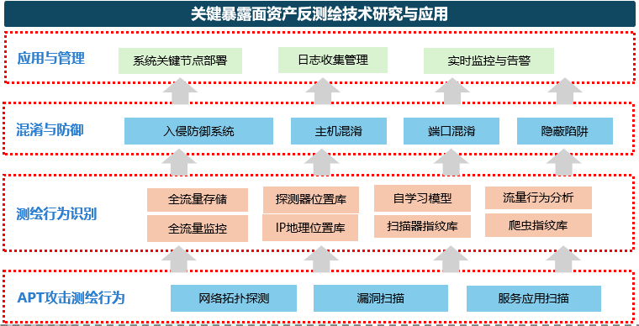

进度计划
日程 | 工作内容 | 产出
4.1~5.15 | 流量的采集与分析方案调研  入侵检测系统方案调研 | 1.流量采集与分析调研报告一份  2.入侵检测系统调研报告一份
5.15~6.30 | 完成全流量的采集与存储功能  完成入侵检测系统框架搭建 | 1.流量采集代码一套  2.入侵检测代码一套
6.30~7.7 | 反测绘系统方案设计 | 反测绘系统方案设计报告
7.7~7.31 | 欺骗与混淆技术方案调研  欺骗与混淆技术实现 | 1.欺骗与混淆技术调研报告  2.欺骗与混淆模块代码
8.1~8.15 | 系统逻辑代码编写 | 反测绘系统逻辑代码一套
8.15~8.31 | 反测绘系统模块测试和功能测试 | 测试报告一份
8.31~9.15 | 项目总结 | 总结报告

